附件2
2019-2020-2学期《有机化学（一）》重修课程开设说明
本学期《有机化学（下）》重修课程亦采取线上教学的方式。参与同学通过浏览网上资料、观看网络授课视频进行基本内容的学习；通过在线练习对章节内容进行复习并检验学习效果。
一、课程网站
为配合线上教学，教研室已经建立了针对重修同学的在线课程网站（http://organic.cpu.edu.cn/lesson/course/view.php?id=43）。初始的登录账号及密码均为学号，登录后可自由修改密码。部分同学前一学期已经历过此网站上的学习过程，可使用之前的旧密码登录。
网站中各章节的文字资料、课件、教学视频等将于近日逐步上传完成（类似下图）。系统后台可自动记录各位同学日常阅读资料及观看视频的情况。
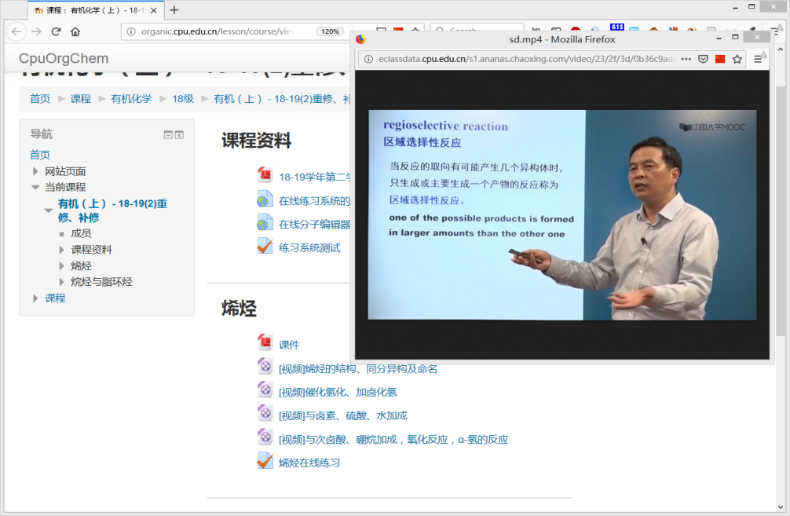

各章节在线练习也已准备完毕，除选择、排序等常规客观题型外，还包含命名、名词解释、完成反应式、结构推断等涉及有机分子结构的多种贴近考试类型的习题（如下图）。答题操作流程可参见网站上的相关说明（http://organic.cpu.edu.cn/lesson/mod/url/view.php?id=791）。答题提交后，后台可自动评判并向答题同学反馈得分。在期末考试的复习阶段（7月1日后），可在网站上查阅各章节习题的参考答案。
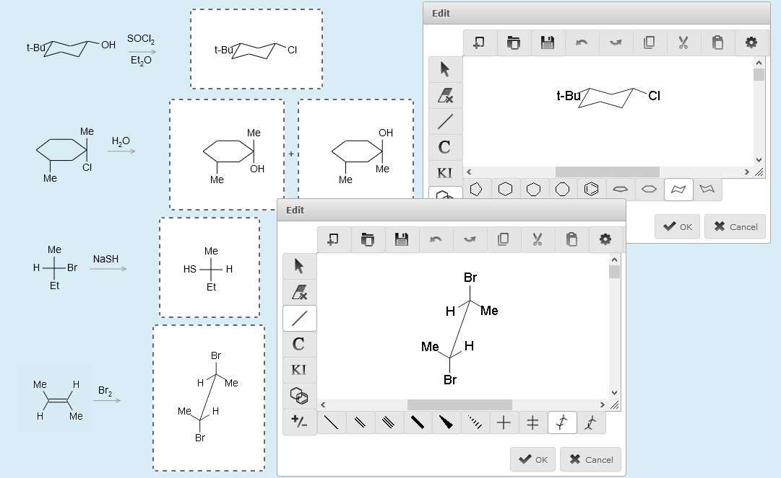
学期末，教师将统计全体重修同学的线上学习情况，并将其作为平时成绩的得分依据。平时成绩连同本学期的期末考试得分，将共同决定《有机化学（下）》课程的总评成绩。
另注：在访问课程网站时，建议使用对网络标注支持较好的Firefox或Chrome浏览器。IE或其它一些基于IE内核的浏览器在答题或播放视频时可能会出现问题。
此外，课程网站服务器处于校园网内，某些情况下由于网关的原因，在校园网外（如使用手机流量浏览时）会出现“无法访问”之类的错误。此时可连接校内的CPU无线信号，或在宿舍内使用计算机连接网线但不拨号，均能接入校园网内正常访问网站。
二、成绩比例
重修同学最终总成绩由平时、考试两部分成绩构成，比例如下表所示（注意重修同学本学期只需参加期末考试，不需进行期中考试）。
平时成绩 |  | 考试成绩
在线阅读资料、观看视频情况 | 在线练习情况 | 期末考试
10% | 20% | 70%
其中在线阅读资料、观看视频情况：网络课程视频观完成率为100%时，得满分；若未全部完成，该部分成绩=该项总分*实际完成率。
在线练习情况：每章节练习有10次重复答题机会，以成绩最高时计算得分率。该部分成绩=该项总分*所有章节的加权得分率。
三、课程开放时间
课程开放时间：2020年5月6日—7月1日（逾期将无法进行答题并不再记录成绩，但仍可浏览课程资料、视频并查阅习题答案）。
四、联系方式
诸位同学若在日常学习过程中或访问网站时遇到问题，欢迎随时与江辰老师联系（电话/微信：13605146323，QQ：19332526）。

